Actividades escolares domiciliarias

Hola familia de cuarto grado: Se envían las actividades para realizar hasta el día viernes 20/03/20. No es necesario hacer devoluciones, lo que se intenta es tener una continuidad pedagógica, resignificando las rutinas escolares como un modo de aprovechamiento del tiempo y como posibilidad de fortalecer la autonomía y el deseo de aprender con sentido de responsabilidad.Algunas actividades se resuelven en la carpeta y se recuperarán en puestas en común al finalizar este receso.
Si existen dudas y/o consultas, en esta oportunidad se enviarán a través de mi mail personal: marcechaler@gmail.com Cariños. Seño Marce.

MARTES 17/03/20

Se resuelve en la carpeta de “PROYECTOS”

¡Escuchamos con atención!
Youtube: Los cuentos de Nico: “La gran fábrica de palabras” (https://www.youtube.com/watch?v=0vtUgFtNrzA)

Actividades

- ¿Qué características tiene este tipo de texto?

- Palabras desconocidas:
- ¿Qué palabras desconocidas encontraste?
- ¿Podés darte cuenta de su significado, de acuerdo al párrafo en el que se encuentra?
- Las busco en el diccionario para corroborar su significado. Anoto sus definiciones en la carpeta.
- Cuando buscamos una palabra en el diccionario y ésta tiene más de un significado, ¿cómo nos podemos dar cuenta cuál es el que nosotros necesitamos conocer?

- ¿Quién es el protagonista de esta historia? ¿Qué características tiene?

- ¿Hay personajes secundarios? ¿Cuáles?

- Identifico cinco sustantivos y los clasifico en comunes y propios. Luego, invento adjetivos para cada uno de ellos y anoto su género y número.

- Invento otro título para la historia.

- ¿Quién es el autor del texto?

- ¿Me gustó esta historia?, ¿Por qué?

Se resuelve en la carpeta de “MATEMÁTICA”

TRABAJAMOS CON EL LIBRO

UNA KERMÉS MATEMÁTICA
Página 7: Situación problemática sobre armados de números. Actividades anticipatorias, estrategias de resolución de problemas.
Página 8: FASE ACTIVA. Juego en grupo tiro al blanco.

MIÉRCOLES 18/03/20
Se resuelve en la carpeta de “PROYECTOS”

¡Leemos muy concentrados!

El indiecito veloz
Autora: Liana Castello

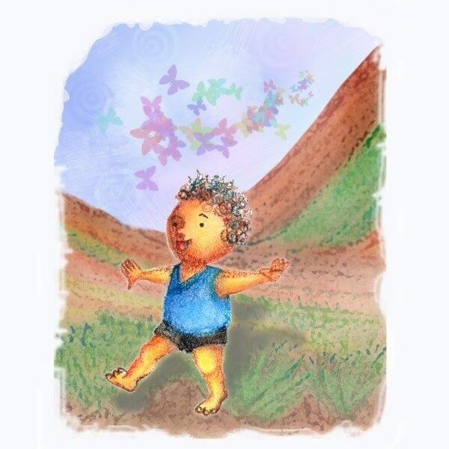
Hace muchos años, vivía en argentina, un grupo de indios muy buenos y valientes. Habitaban una tierra en la Provincia de Mendoza, llena de verdes pastos y montañas muy altas.
Vivían en paz trabajando la tierra. Entre ellos había niño muy bonito y valiente, quien había nacido con una particularidad. Sus piecitos eran diferentes a los del resto, sólo tenía tres deditos en cada uno. También tenía la boca grande, lo cual lo ayudaba a sonreír mucho más que cualquier niño.
Cuando nació, su mamá se puso triste pues pensó que tendría dificultades para caminar.
– ¿Por qué lloras mujer? – preguntó su marido.
– ¿Has visto sus piecitos? Le costará caminar –contestó la mamá secándose las lágrimas.
El niño sonrió con su inmensa sonrisa como diciéndole “mami ya verás que no”. Apenas dio sus primeros pasos, el pequeño sorprendió por la velocidad con que corría y la facilidad con que sorteaba obstáculos. El niño creció feliz, veloz y sonriendo siempre y se convirtió en un joven apuesto y valeroso.
Un triste día, la paz en la que vivían se vio amenazada. Llegó la noticia que otro grupo de indios perezosos estaba pensando en invadirlos y robarles la comida y sus riquezas.
– ¿Qué podremos hacer? –se preguntaban los indios grandes.
– No tenemos suficientes hombres para defender lo nuestro, pidamos ayuda –dijo el papá del joven.
Existía otro grupo de indios también muy buenos y dispuestos a ayudar, pero vivían del otro lado de la montaña.
– Será muy difícil llegar hasta allí a tiempo para pedir ayuda –dijo muy preocupado el indio más viejo.
El joven se ofreció a ir en busca de la colaboración de sus vecinos.
-No creo que tus pies sean los indicados para cruzar la montaña -dijo uno de ellos.
– Corro más rápido que cualquiera, verán que llego a tiempo –suplicó el joven.
Así fue que el joven partió rápidamente a pedir ayuda del otro lado de la montaña. Para llegar a destino, debía pasar cerca de donde vivían los enemigos, pero no tuvo miedo. Corrió, corrió y corrió.
Enterados de la presencia del joven, los indios malos comenzaron a perseguirlo y le arrojaron lanzas y piedras para detener su marcha.
El joven sabía que de él dependía la paz de su pueblo. Sin temer ni un solo instante y con el firme propósito de llegar a pedir la ayuda necesaria, corrió más que nunca.
La distancia era mucha y el viento helado. Las ganas de ayudar del joven indio eran tantas que a medida que corría y tal vez como única forma de llegar, sus piernas fueron cambiando de forma, sus brazos se convirtieron en alitas y su cuerpo se llenó de hermosas plumas de color gris.
Su cuello se alargó como para observar a través de las montañas; de sus tres dedos, nacieron tres fuertes uñas que podían trepar por las altas montañas.
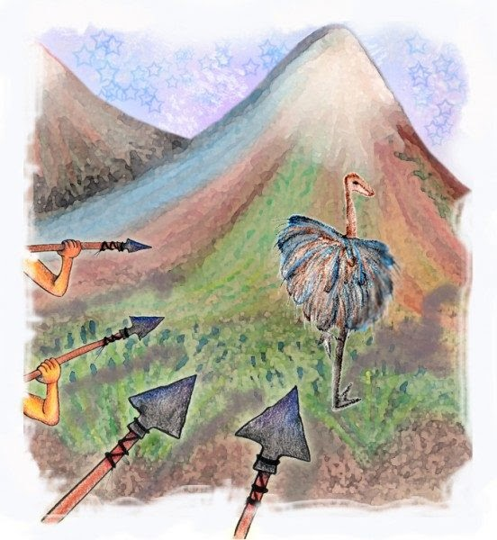
Se convirtió en un ave hermoso y ágil. No podía volar, pero corría muy, pero muy rápido y así fue que llegó a las tierras amigas y consiguió la ayuda tan necesaria para su gente.
Al regresar, nadie lo conoció pues ya no era el joven indio, sino una hermosa ave. Sólo su madre pudo, a través de la sonrisa que ahora asomaba por el pico, reconocer a su hijo.
La ayuda llegó de inmediato. Los indios vecinos contaron cómo apareció el ave y cómo, a su manera, les pidió ayuda.
Nadie se explicaba lo que había ocurrido, excepto su mamá.
– Seguramente como indio le hubiese sido imposible cruzar del otro lado y llegar a tiempo. Sin embargo convertido en esta ave de largas patas logró ayudarnos a todos.
El ave movió el pico como diciendo “mami tienes razón” y a su manera sonrió, mostrando orgulloso sus piernas ahora convertidas en patas.

El ñandú corrió feliz por su tierra, tal como lo había hecho cuando fue niño. Su aspecto físico había cambiado, no así su corazón y desde ese día habita el suelo argentino y es parte de su paisaje.

Actividades:
- ¿Qué características tiene este tipo de texto?

- Palabras desconocidas:
- ¿Qué palabras desconocidas encontraste?
- ¿Podés darte cuenta de su significado, de acuerdo al párrafo en el que se encuentra?
- Las busco en el diccionario para corroborar su significado. Anoto sus definiciones en la carpeta.

- ¿El origen de qué se explica en esta historia?

- ¿Quién es el protagonista de esta historia?¿Qué características tiene?

- ¿Hay personajes secundarios? ¿Cuáles?

- Identifico cinco sustantivos y los clasifico en comunes y propios. Luego, invento adjetivos para cada uno de ellos y anoto su género y número.

- ¿Me gustó esta historia? ¿Por qué?

Se resuelve en la carpeta de “MATEMÁTICA”

JUEGO DEL BINGO
Cuando decimos que los niños aprenden jugando, estamos pensando en el juego a disposición del aprendizaje y no en la mera acción lúdica. El juego forma parte de las actividades planificadas para el aula, dentro de una secuencia de enseñanza y, en este sentido, es una herramienta efectiva y útil para aprender determinados contenidos.

Buena oportunidad para jugar en familia.
¿Quién dicta los números? A jugarrrr…

480 290 730 860 270 680 260 140 330 530 950 890 850 100 460 130 910 660 340 720 940 120 470 740 650 550 350 700 510 870 930 490 250 310 520 670 320 900 880 950 920 110 150 280 450 500 710 300
Imprimir o confeccionar con materiales que tengan en casa los siguientes cartones:
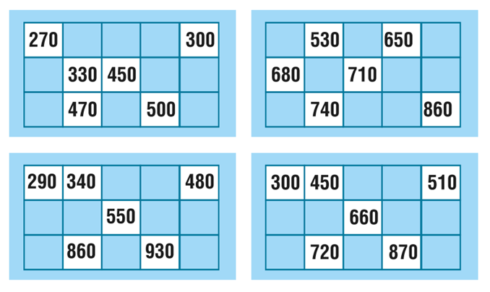

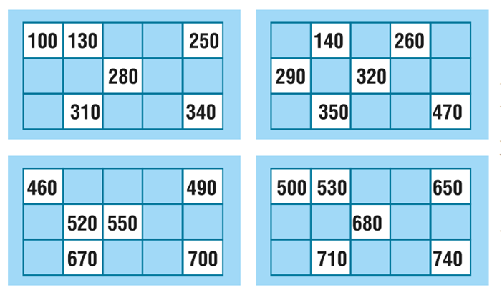

Luego de jugar… vamos a la carpeta de Matemática:

1) Teniendo en cuenta el cartón de números que elegiste para jugar, resuelve:

  - Escribe con letra los nombres de los números.

  - Elige dos números y restalos.

  - Elige dos números y sumalos.

e) Elige dos números, piensa y escribe una situación problemática. Resuélvela. Recuerda la importancia de la cuenta, dibujo, gráfico o fundamento escrito y la respuesta, la cual debe ser una oración con sentido completo.

JUEVES 19/03/20
Se resuelve en la carpeta de “PROYECTOS”

Repasamos contenidos trabajados el año pasado.
- Migración e hibernación
¿Qué significa migrar e hibernar?
¿Recordás por qué razones algunos animales lo hacen?
¿Recordás animales que migren o hibernen? Nombralos.

- Leemos con atención los siguientes textos:

Ballena jorobada (yubarta): Ballena que transita por todos los océanos del mundo, a pesar de las grandes variaciones de temperatura. Durante el invierno permanecen en aguas tropicales. Aquí se aparean y dan luz a sus crías. A medida que suben las temperaturas, se trasladan a aguas polares donde se alimentan. Es decir que transitan entre sitios de alimentación y sitios de reproducción. Viajan a un promedio de 1,61 km por hora. Estos viajes llegan a la distancia de más de 17 mil kilómetros. | Los osos: aquellos que viven en los lugares más fríos pueden pasar meses sumidos en un estado de letargo. El oso negro u oso americano puede pasar meses sin comer ni beber, su temperatura corporal disminuye (pero no de manera drástica) y el sueño es bastante ligero. Además, durante el invierno es cuando las hembras paren a los oseznos y tienen que amamantarlos.
Murciélagos: aparte de por las bajas temperaturas, los murciélagos entran en estado de letargo debido a la escasez de presas (principalmente insectos). Esto puede llegar a durar 183 días durante los cuales descienden su temperatura corporal y sufren cambios fisiológicos y metabólicos. En el caso de los murciélagos se pueden despertar del letargo cada 10 días aproximadamente para defecar, orinar o moverse a guaridas más seguras o adecuadas. | Ganso de Canadá: Ave que vuela en grupos formando una V. Llega a tener una envergadura de 1,5 metros y un peso de 14 kilos. Su cuerpo es de color gris pero se caracteriza por la cabeza y el cuello negro, con una mancha blanca en las mejillas. Vive en América del norte, en lagos, estanques y ríos. Viajan en búsqueda de climas cálidos y disponibilidad de comida.

- ¿Qué tipo de textopensás que son?

- ¿Cuáles de los animales presentados en el punto 2 migran? ¿Por qué razones lo hacen?, ¿De dónde hacia dónde viajan?

- ¿Cuáles de los animales mencionados en el punto 2 hibernan? ¿Por qué razones lo hacen?, ¿Qué cambios sufren durante este período de tiempo?

- Teniendo en cuenta que los osos negros son omnívoros, ¿Cómo será su dentadura? La describo y dibujo.

VIERNES 20/03/20
¡Hoy trabajamos de manera online! Visitamos la página: Mundo primaria, en la sección de Matemática de tercer grado. Trabajaremos con “Números y operaciones” (https://www.mundoprimaria.com/juegos-educativos/juegos-matematicas/numeros/num-tercero)
Trabajamos con:
- Lectura y escritura de números de 4 cifras.
- Valor posicional de las cifras en números de 5 cifras.
- Lectura y escritura de números de 5 cifras.
- Ordenación y comparación de números de hasta 5 cifras.
- Sumas con llevadas I.
- Sumas con llevadas II.
- Restas con llevadas I.
- Restas con llevadas II.
Si te animás, podés explorar otras actividades también.

